ACO Profiline 50x50cm Aufstock element f.Dachaufsatz H12cmV2A

ACO Haustechnik

Eigenschaften

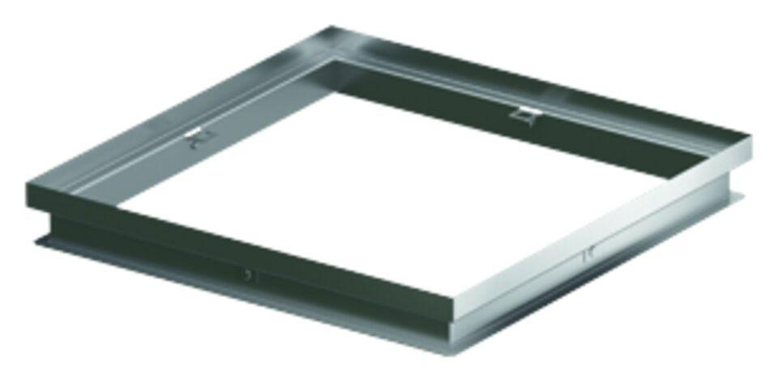

GTIN:

4002626598769

HAN:

320042